Утвердили новое положение о командировках
Обращаем внимание на Постановление Правительства РФ от 16.04.2025 N 501.

 | ИЗ ДОКУМЕНТА ВЫ УЗНАЕТЕ  С 01.09.2025 начнет действовать новое положение об особенностях направления работников в служебные командировки. Новый документ почти не отличается действующего. Но если в локальных актах организации есть отсылка к действующему положению, следует запланировать их изменение. Применять новые правила предстоит до 1 сентября 2031 г.
 | КАК НАЙТИ ДОКУМЕНТ В КОНСУЛЬТАНТПЛЮС  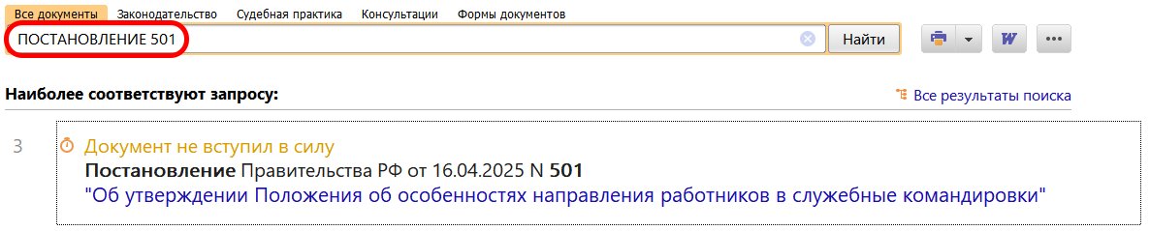
 | ДОПОЛНИТЕЛЬНАЯ ИНФОРМАЦИЯ  Какие документы понадобятся, если компания решила направить сотрудника в командировку, подскажет Готовое решение: Как оформить командировку работника (КонсультантПлюс, 2025).
 | 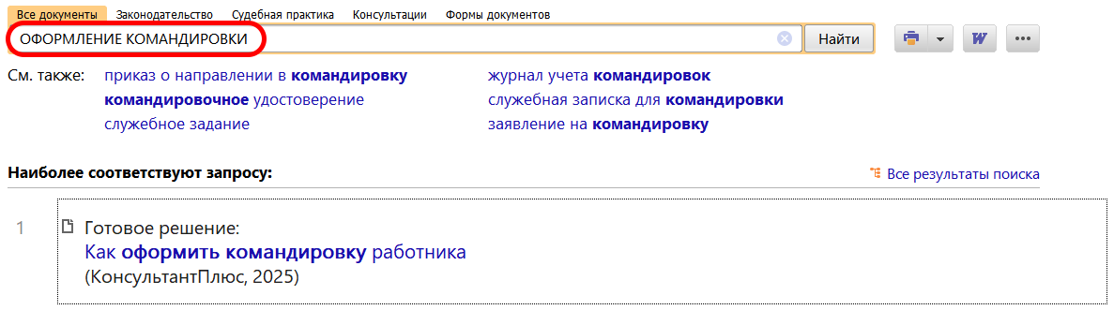
1

